Группа А12 (ЗО). Инженерная графика. 02 июня 2020 г.
Дифференцированный зачет по дисциплине. Итоговое занятие
1.Выполнить тест из 30 вопросов по основным темам дисциплины (задание приведено ниже).
2.Предоставить для проверки домашние контрольные работы №1 и №2 (выданы для выполнения на установочной и лабораторно-экзаменационной сессиях по графику учебного процесса).
Письменный вариант ответа отправить для проверки преподавателю по электронной почте byakovnickolai@yandex.ru или почту техникума dzntmsh@mail.ru Телефон преподавателя для вопросов по дистанционному обучению 8 912 7260695.
Домашние контрольные работы, выполненные на бумаге отправить по почте в техникум на заочное отделение.
Итоговая оценка по дисциплине определяется результатами выполнения домашних контрольных работ, оценками за тесты по общей и специальной части дисциплины.

Тестовые задания для дифференцированного зачёта
по инженерной графике.
1. К текстовым конструкторским документам относятся …

  - любые технические документы, содержащие текст;
  - только чертежи, схемы, электронные модели;

  - только паспорта, расчёты, технические условия, пояснительные записки, инструкции;

  - паспорта, расчёты, технические условия, пояснительные записки, инструкции, таблицы, спецификации, ведомости.
2. Конструкторский документ, определяющий конструкцию изделия, взаимодействие его составных частей и поясняющий принцип работы изделия, называется ...
  - чертежом общего вида;
  - сборочным чертежом;
- рабочим чертежом;
- схемой.
3. Чертежом детали называют…
  - 1) любое изображение на листе бумаги;

  - 2) изображение детали на листе бумаги, выполненное с помощью линейки и циркуля;

  - 3) документ, содержащий изображение детали и другие данные, необходимые для её изготовления и контроля;

  - 4) изображение детали на листе бумаги, выполненное без применения чертёжных инструментов.
4. Формат А3 верно оформлен на рисунках …

Рис. 1 Рис. 2
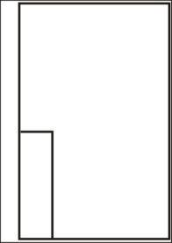

Рис. 3 Рис. 4
5. Толщина толстой сплошной основной линии должна быть в пределах…
  - 1,4 ‒ 2 мм;

  - 0,4 ‒ 1 мм;
  - 0,5 ‒ 1,4 мм;
  - 0,7 ‒ 1,5 мм.

6. Соответствие названий линий чертежа и их применения.
1) | штриховая | А) линия видимого контура
2) | штрихпунктирная тонкой | Б) линия невидимого контура
3) | сплошной тонкой | В) линия осевая, симметрии
4) | сплошная толстая | Г) выносная, размерная линия

7. Изображения и надписи должны занимать … поля на чертеже.
  - 50 %;
  - 75 %;
  - 100 %;

  - 30 %.
8. Формат с размерами сторон листа 420 х 297 мм обозначают...
1) А3; | 3) А2;
2) А1; | 4) А4.

9. Располагать основную надпись вдоль длинной стороны не допускается для формата ...
  - А1;
  - А2;

  - А3;
4) А4.
10. Не соответствует стандарту масштаб ... .
  - 1: 2;
  - 2,5: 1;

  - 1: 10;

4) 3:1
11. . . . – это изделие, изготовленное из однородного по наименованию и марке материала, без применения сборочных операций.

  - сборочная единица;

  - комплекс;
  - деталь;
  - комплект.
12. … – это конструкторский документ, содержащий изображение детали и другие данные, необходимые для ее изготовления и контроля.
- габаритный чертеж;
- чертеж общего вида;
- чертеж детали;

- сборочный чертеж.

13. … – это конструкторский документ, выполненный от руки, в глазомерном масштабе, с сохранением пропорций между элементами изделия и соблюдением всех требований стандартов ЕСКД.

- чертеж детали;
- эскиз;
- чертеж общего вида;
- сборочный чертеж.

14. Масштаб эскиза детали...

  - указывают на поле чертежа;
  - указывают в основной надписи;

  - не указывают;
  - указывают в скобках.

15. Вид это…

- изображение предмета на плоскости, непараллельной ни одной из основных плоскостей проекций;

- изображение обращенной к наблюдателю видимой части поверхности предмета;

- изображение отдельного ограниченного участка поверхности предмета.

16. Основных видов существует…

- 3;
- 6;
- 2;
- 1.

17. В разрезе на чертеже изображают то, что …

- попало в секущую плоскость;

- попало в секущую плоскость и то, что находится за ней;
- находится за секущей плоскостью.
18. Сечения и разрезы мнимой плоскостью (А) на чертеже обозначаются …

  - А;
  - А-А;

  - (А).

19. При выполнении рабочих чертежей деталей масштаб изображений должен быть ...

- натуральным;
- произвольным;
- увеличен в несколько раз;
- принят в соответствии со стандартом.

20. На сборочных чертежах такие детали, как болты, винты, штифты, непустотелые валы в продольном разрезе показывают …

  - невидимыми;

  - рассеченными;

  - заштрихованными;
  - незаштрихованными.

21. На рисунке изображено соединение ...
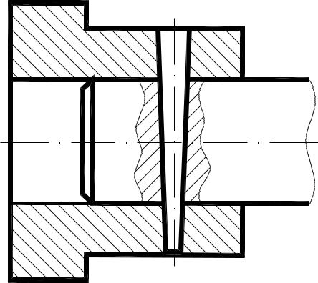

1) шлицевое;
2) штифтом;

3) шпонкой;
4) шпилькой;

5) резьбовое.

22. На рисунке изображено соединение …
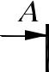

1) шпилькой;
2) шпонкой;
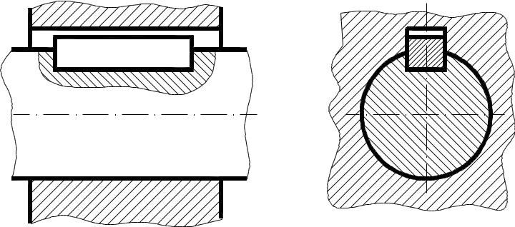
3) штифтом;

4) фитингом.
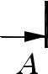

23. Неразъемным является соединение ... .

  - шпоночное;
  - шлицевое;

  - клеевое;
  - винтовое.

24. Соответствие между названием соединения и его условным знаком.
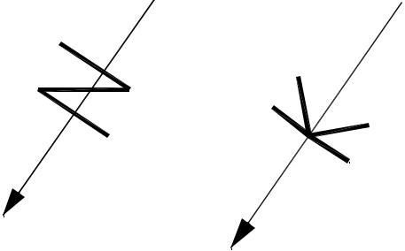
А) соединение паяное;
Б) соединение клееное;
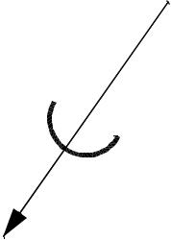
В) соединение сшиванием.

1 2 3

25. Сварной шов, выполненный по замкнутому контуру, на чертеже показывают ...
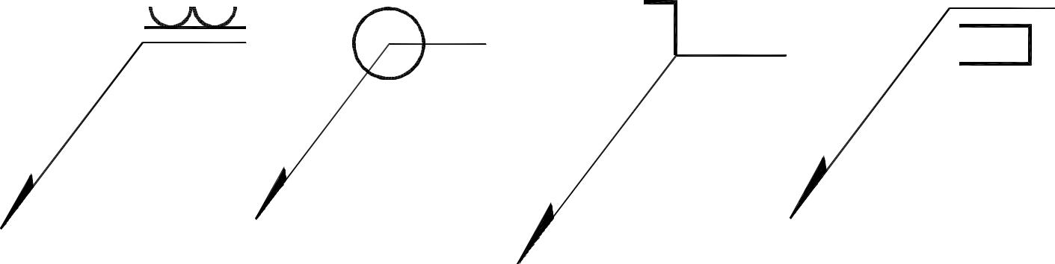

Рис. 1 Рис. 2 Рис. 3 Рис. 4

26. Расстояние между соседними одноименными боковыми сторонами профиля в направлении, параллельном оси резьбы это …

    - сбег резьбы;

    - профиль резьбы;
    - ось резьбы;
    - шаг резьбы.

27. Угол профиля α метрической резьбы …

- α=60°; 2) α=55°; 3) α=30°; 4) α=45°.

28. Наружная резьба изображена на чертежах ... .
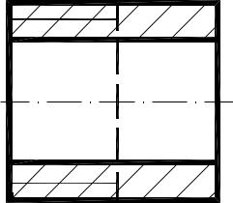
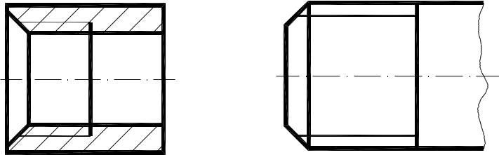

Рис. 1 Рис. 2 Рис. 3

29. К нестандартным резьбам относится резьба ...

  - прямоугольная;
  - трубная цилиндрическая;
  - трапецеидальная;
  - круглая;

30. Соответствие между обозначением и названием резьбы … .
1) | М24; | А) трубная цилиндрическая;
2) | Tr 36x6; | Б) упорная;
3) | G 1/2 – A; | В) трапецеидальная;
4) | S60. | Г) метрическая.

